Narodna knjižnica Ston
Put braće Mihanovića 4A
20230 Ston

Ston, 31.srpanj 2025.

Broj RKP-a: 50145
Matični broj: 04888901
OIB: 51691342264
Šifra djelatnosti: 9101
Razdjel: 000
Šifra grada/općine: 419

OBRAZLOŽENJE
O IZVRŠENJU FINANCIJSKOG PLANA NARODNE KNJIŽNICE STON ZA RAZDOBLJE SIJEČANJ-LIPANJ 2025. GODINE

Člankom 79. Zakona o proračunu („Narodne novine“ broj 144/21) i člankom 4. Pravilnika o polugodišnjem i godišnjem izvještaju o izvršenju proračuna i financijskog plana ("Narodne novine“ broj 85/23) propisan je sadržaj polugodišnjeg i godišnjeg izvještaja o izvršenju proračuna proračunskih korisnika jedinica lokalne samouprave.
Polugodišnji i godišnji izvještaj o izvršenju proračuna sadrže:
- Opći dio proračuna koji čini Račun prihoda i rashoda iskazanih prema izvorima financiranja i ekonomskoj klasifikaciji te rashoda iskazanih prema funkcijskoj klasifikaciji, i Račun financiranja prema izvorima financiranja i ekonomskoj klasifikaciji.
- Posebni dio proračuna po organizacijskoj klasifikaciji, izvorima financiranja i ekonomskoj klasifikaciji, raspoređenih u programe koji se sastoje od aktivnosti i projekata;
- Izvještaj o zaduživanju na domaćem i stranom tržištu novca i kapitala
- Izvještaj o danim zajmovima i potraživanjima po danim zajmovima
- Izvještaj o stanju obveza
- Obrazloženje ostvarenja prihoda i primitaka, rashoda i izdataka

U skladu s navedenom zakonskom obvezom, sastavljen je Polugodišnji izvještaj o izvršenju Financijskog plana Narodne knjižnice Ston za razdoblje siječanj-lipanj 2025. godine.
Obrazloženje polugodišnjeg izvještaja o izvršenju Financijskog plana za razdoblje od 01. siječnja do 30. lipnja 2025. godine Narodne knjižnice Ston sastoji se od obrazloženja Općeg dijela izvještaja o izvršenju Financijskog plana i obrazloženja Posebnog dijela izvještaja o izvršenju Financijskog plana.
Narodna knjižnica Ston proračunski je korisnik jedinice lokalne i područne (regionalne) samouprave Općine Ston.

Primici od financijske imovine i zaduživanja

Narodna knjižnica Ston u promatranom razdoblju nije imao primitaka od financijske imovine i zaduživanja.

Izdaci za financijsku imovinu i otplatu zajmova

Narodna knjižnica Ston u promatranom razdoblju nije imao izdataka za financijsku imovinu i otplatu zajmova.

Izvještaj o danim zajmovima i potraživanjima po danim zajmovima
Narodna knjižnica Ston u promatranom razdoblju nije davao zajmove te nema ni potraživanja po danim zajmovima.
Izvještaj o obvezama

Povećanje obveza u izvještajnom razdoblju iznosi 41.874,64 €, a isto se sastoji od obveza za rashode poslovanja i obveza za nabavu nefinancijske imovine, te uvećano za početno stanje 01.01.2025. godine u iznosu od 4.995,09 € čini ukupno 46.869,73 € obveza.
U izvještajnom razdoblju podmirene su obveze u ukupnom iznosu od 40.336,19 € te na kraju izvještajnog razdoblja tj. sa 30.06.2025. godine stanje obveza iznosi 6.533,54 €. Dospjele obveze na kraju izvještajnog razdoblja iznose 0,00 €, dok iznos nedospjelih obveza iznosi 6.533,54 €.

Obrazloženje ostvarenja prihoda i primitaka, rashoda i izdataka

Polugodišnji izvještaj za razdoblje siječanj-lipanj 2025. godine iskazan je sukladno članku 4. Pravilnika o polugodišnjem i godišnjem izvještaju o izvršenju proračuna i financijskog plana ("Narodne novine“ broj 85/23) te prema Financijskom planu za 2025. godinu kojeg je Općinsko vijeće Općine Ston usvojilo u svojem Planu Proračuna za 2025. godinu.
OBRAZLOŽENJE OPĆEG DIJELA IZVJEŠTAJA O IZVRŠENJU PRORAČUNA

U razdoblju od 01.01.- 30.06.2025. godine realizirano je:

 | IZVRŠENJE 1-6/24. | PLAN 2025. | IZVRŠENJE 1-6/25.
UKUPNI PRIHODI / PRIMICI | 24.464,89 | 82.672,00 | 45.853,08
UKUPNI RASHODI / IZDACI | 21.155,34 | 82.672,00 | 41.984,34
VIŠAK / MANJAK | 3.309,55 | 0,00 | 3.868,74
PRENESENI VIŠAK/MANJAK | 615,55 | 0,00 | -2.661,32
REZULTAT | 3.925,10 | 0,00 | 1.207,42

Ukupni prihodi/primici ostvareni su u iznosu od 45.853,08 € i za 44,54 % manji su od plana, a ukupni rashodi/izdaci ostvareni su u iznosu od 41.984,34 € i za 49,22% su manji od plana. Ostvareni višak u prvih šest mjeseci 2025. godine iznosi 3.868,74 € te mu dodajući preneseni manjak u iznosu od 2.661,32 €, višak prihoda i primitaka raspoloživ u slijedećem razdoblju iznosi 1.207,42 €.

OBRAZLOŽENJE OSTVARENJA PRIHODA/PRIMITAKA

Realizacija prihoda/primitaka knjižnice u odnosu na isto razdoblje prošle godine veća je za 87,42%, a ostvarenje u odnosu na godišnji plan iznosi 55,46%. Struktura prihoda pokazuje da su osnovni izvor prihoda prihodi poslovanja koji čine 100,00 % ukupnih prihoda. Prihodi od prodaje nefinancijske imovine nisu bili realizirani, kao ni primici od financijske imovine i zaduživanja.
PRIHODI | IZVRŠENJE 1-6/24. | PLAN 2025. | IZVRŠENJE 1-6/25. | % učešća | % izvršenja | Indeks 2025./2024.
PRIHODI POSLOVANJA | 24.464,89 | 82.672,00 | 45.853,08 | 100,00 | 55,46 | 187,42
PRIHODI OD PROD.NEFIN.IMOV. | 0,00 | 0,00 | 0,00 | 0,00 | 0,0 | -
PRIMICI OD FINANCIJSKE IMOVINE I ZADUŽIVANJA | 0,00 | 0,00 | 0,00 | 0,00 | 0,0 | -
UKUPNO PRIHODI: | 24.464,89 € | 82.672,00 | 45.853,08 | 100,00% | 55,46% | 187,42

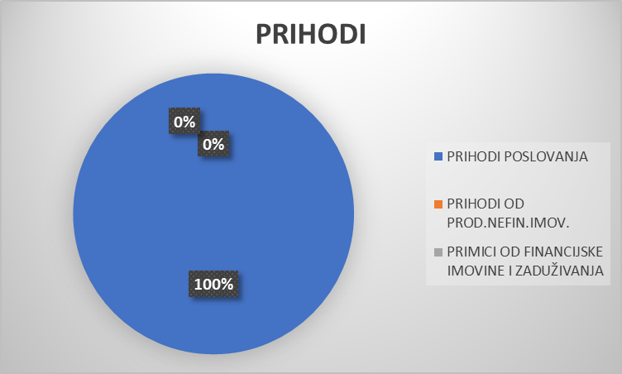
PRIHODI POSLOVANJA

Pomoći iz inozemstva i od subjekata unutar općeg proračuna | 6.220,00 € | 13,57%
Prihodi od imovine | 0,02 € | 0,00 %
Prihodi od upravnih i administrativnih pristojbi, po posebnim propisima i naknada | 0,00 € | 0,00 %
Prihodi od prodaje proizvoda i robe te pruženih usluga, prihodi od donacija te povrati po pro. jam. | 207,99 € | 0,45 %
Prihodi iz nadležnog proračuna | 39.425,07 € | 85,98 %
UKUPNO | 45.853,08 € | 100,00%
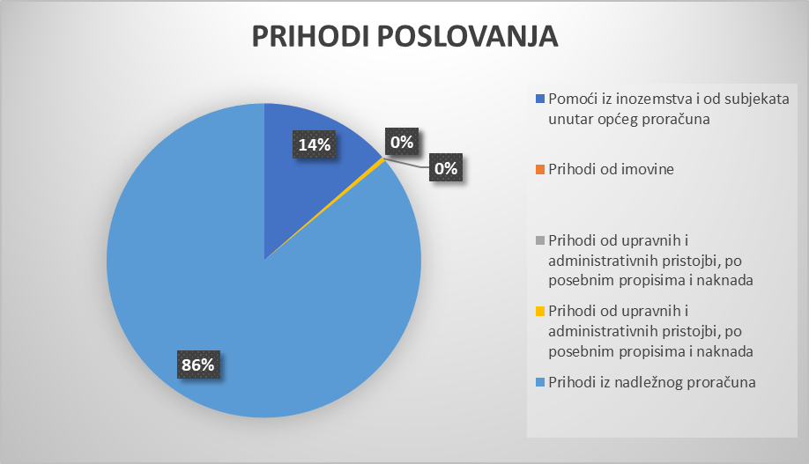
Prihodi poslovanja ostvareni su u ukupnom iznosu od 45.853,08 € što je za 87,42% više nego istog razdoblja 2024. godine čine 55,46% godišnjeg plana. Najveće povećanje prihoda odnosi se na Prihode od prodaje proizvoda i robe te pruženih usluga, prihodi od donacija te povrati po protestiranim jamstvima koji su veći za 144,81 % u odnosu na isto razdoblje prethodne godine, zatim Prihodi iz nadležnog proračuna koji bilježe uvećanje od 114,67% u odnosu na prošlu godinu te čine 54,42% izvornog plana. Pomoći iz inozemstva i od subjekata unutar općeg proračuna u odnosu na proteklu godinu veći su za 7,91% te čine 76,23% izvornog plana. Prihodi od upravnih i administrativnih pristojbi, pristojbi po posebnim propisima i naknada nisu zabilježeni u prvoj polovici 2025. godine te također nisu ni planirani u 2025. godini. Prihodi od imovine ostvareni su za 100,00% više u odnosu na isto razdoblje protekle godine.

Pomoći iz inozemstva i od subjekata unutar općeg proračuna

U izvještajnom razdoblju prihodi od pomoći iz inozemstva i od subjekata unutar općeg proračuna izvršeni su u iznosu od 6.220,00 € što je za 7,91% više u odnosu na isto razdoblje 2024. godine te čine 76,23 % izvornog plana, a odnose se na kapitalne pomoći proračunu i izvanproračunskim korisnicima iz drugih proračuna.

Prihodi od upravnih i administrativnih pristojbi, pristojbi po posebnim propisima i naknada

Prihodi nisu planirani ni ostvareni u 2025. godini.

Prihodi od prodaje proizvoda i robe te pruženih usluga, prihodi od donacija te povrati po protestiranim jamstvima

U izvještajnom razdoblju prihodi od prodaje proizvoda i robe te pruženih usluga, prihodi od donacije te povrati po protestiranim jamstvima ostvareni su u iznosu od 207,99 €, što je za 144,81% više u odnosu na isto razdoblje prethodne godine te navedeni prihodi čine 10,07% izvornog plana.

Prihodi iz nadležnog proračuna i od HZZO-a temeljem ugovornih obveza

Prihodi s te osnove ostvareni su u ukupnom iznosu od 39.425,07 € i veći su za 114,67% od istog razdoblja prošle godine i čine 54,42% izvornog plana.
Sastoje se od prihoda iz nadležnog proračuna za financiranje rashoda poslovanja i prihoda iz nadležnog proračuna za financiranje rashoda za nabavu nefinancijske imovine.

Prihodi od imovine
Prihodi s te osnove ostvareni su u ukupnom iznosu od 0,02 € i manji za 99,60% od izvornog plana, te su veći za 100,00% u odnosu na isto razdoblje prethodne godine.

Prihodi od prodaje nefinancijske imovine
Prihodi od prodaje nefinancijske imovine nisu ostvareni u promatranom razdoblju ove godine.

Primici od financijske imovine i zaduživanja
Primici od financijske imovine i zaduživanja nisu ostvareni u promatranom razdoblju ove godine.

OBRAZLOŽENJE OSTVARENJA RASHODA/IZDATAKA

Realizacija rashoda i izdataka Narodne knjižnice Ston u odnosu na isto razdoblje prošle godine veća je za 98,46%, a ostvarenje u odnosu na godišnji plan iznosi 50,78%. Struktura rashoda pokazuje da su značajni rashodi za zaposlene koji čine 69,24 % ukupnih rashoda, zatim materijalni rashodi koji čine 22,13%, rashodi za nabavu proizvedene dugotrajne imovine koji čine 8,19%, financijski rashodi koji čine 0,44% ukupnih rashoda te na kraju rashodi za nabavu neproizvedene dugotrajne imovine čije je izvršenje 0,0 €.

RASHODI | IZVRŠENJE 1-6/2024. | PLAN 2025. | IZVRŠENJE 1-6/2025. | % učešća | % izvršenja | Indeks 2025./2024.
RASHODI ZA ZAPOSLENE | 16.099,81 | 45.062,00 | 29.071,63 | 69,24 | 64,51 | 180,57
MATERIJALNI RASHODI | 2.156,67 | 27.690,00 | 9.289,47 | 22,13 | 33,55 | 430,73
FINANCIJSKI RASHODI | 160,03 | 350,00 | 185,50 | 0,44 | 53,00 | 115,92
RASHODI ZA NABAVU NEPROIZ. DUGOTR. IMOVINE | 0,00 | 0,00 | 0,00 | 0,0 | - | -
RASHODI ZA NABAVU PROIZV. DUGOTR. IMOV. | 2.738,83 | 9.570,00 | 3.437,74 | 8,19 | 35,92 | 125,52
UKUPNO RASHODI: | 21.155,34 € | 82.672,00 € | 41.984,34 € | 100,00% | 50,78 % | 198,46%

Rashodi su izvršeni u ukupnom iznosu od 41.984,34 €, odnosno 98,46% više u odnosu na isto razdoblje 2024. godine. Ako se napravi analiza, vidljivo je povećanje rashoda za zaposlene za 80,57%, dok su od izvornog plana manji za 35,49%. Materijalni rashodi bilježe najveće povećanje i to za 330,73 % u odnosu na prošlu godinu i manji za 66,45% od godišnjeg plana. Financijski rashodi čine 53,00% godišnjeg plana i veći su za 15,92% u odnosu na isto razdoblje prošle godine. Rashodi za nabavu neproizvedene dugotrajne imovine nisu zabilježeni u prvoj polovici 2025. godine. Rashodi za nabavu proizvedene dugotrajne imovine veći su za 25,52% u odnosu na prethodnu godinu, te izvršenje u odnosu na plan iznosi 35,92%.

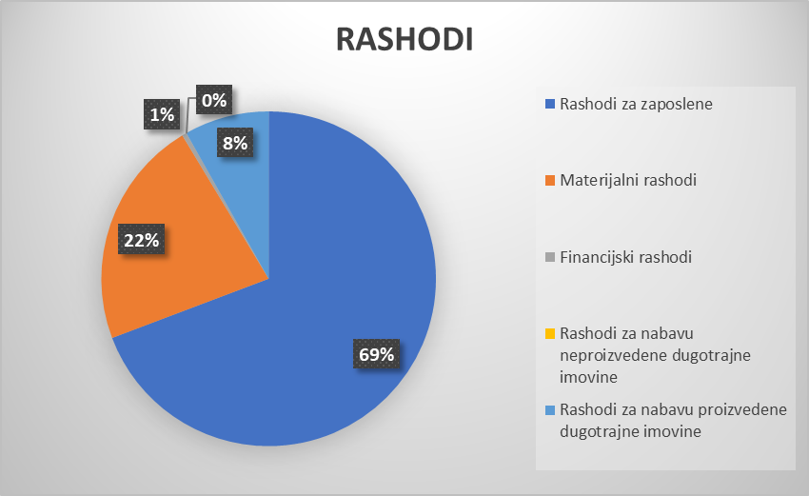

Rashodi za zaposlene

Ostvarenje ove skupine rashoda iznosi 29.071,63 € te je veće za 80,57 % u odnosu na prvu polovicu 2024. godine te čine 64,51% godišnjeg plana. Rashodi se odnose na plaće za redovan rad zaposlenika u iznosu od 25.282,45 € te na ostale rashode u iznosu od 1.400,00 €, dok doprinosi za obvezno zdravstveno osiguranje iznose 2.389,18 €.

Materijalni rashodi

Skupina materijalnih rashoda obuhvaća naknade troškova zaposlenima, rashode za materijal i energiju, rashode za usluge i ostale nespomenute rashode poslovanja, a ostvareni su u ukupnom iznosu od 9.289,47 € odnosno 330,73% više nego u istom razdoblju prethodne godine, te čine 33,55% izvornog plana. Udio pojedine skupine rashoda u ukupnim rashodima iznosi:
- naknade troškova zaposlenima 55,00 €
- rashodi za materijal i energiju 351,18 €
- rashodi za usluge 8.844,85 €
- ostali nespomenuti rashodi poslovanja 38,44 €

Naknade troškova zaposlenima obuhvaćaju službena putovanja u iznosu od 55,00 €. Rashodi za materijal i energiju sastoje se od rashoda za uredski materijal i ostalih materijalnih rashoda u iznosu od 325,53 € i rashodi za sitni inventar u iznosu od 25,65 €. Usluge telefona i pošte zabilježene su u iznosu od 284,10 €, usluge tekućeg i investicijskog održavanja u iznosu od 166,25 €, usluge promidžbe i informiranja u iznosu od 10,00 €, intelektualne i osobne usluge u iznosu od 8.204,50 € te računalne usluge 180,00 € zajedno čine skupinu rashoda za usluge. Ostali nespomenuti rashodi poslovanja sastoje se od rashoda za reprezentaciju u iznosu od 38,44 €.

Financijski rashodi

Ostvarenje financijskih rashoda iznosi 185,50 € što je 15,92 % više u odnosu na 2024. godinu i te čine 53,00% godišnjeg plana, a odnosi se na bankarske usluge i usluge platnog prometa.

Rashodi za nabavu nefinancijske imovine

Rashodi za nabavu nefinancijske imovine zabilježeni su u iznosu od 3.437,74 € što je za 25,52% više u odnosu na isto razdoblje prošle godine i manje 64,08% od godišnjeg plana. Sastoje se od rashoda za nabavu proizvedene dugotrajne imovine, odnosno rashoda za nabavu knjižne građe.

OBRAZLOŽENJE POSEBNOG DIJELA IZVJEŠTAJA O IZVRŠENJU PRORAČUNA

U obrazloženju posebnog dijela izvještaja o izvršenju iskazano je izvršenje programa kako slijedi:

RAZDJEL 001 JEDINSTVENI UPRAVNI ODJEL
PROGRAM 1007 KULTURA I KULTURNA BAŠTINA
Planirani su rashodi u iznosu od 82.672,00 €, a izvršeni su u iznosu od 41.984,34 € odnosno 50,78% izvornog plana.
Aktivnost A100701 Redovna djelatnost knjižnice
Izvor 1. Opći prihodi i primici
Izvor 1.1. Opći prihodi i primici
Planirani su rashodi u iznosu od 66.772,00 €, a izvršeni u iznosu od 37.958,29 €, što predstavlja 56,85%.
Sredstva su utrošena za rashode za zaposlene u ukupnom iznosu od 29.071,63 €, što predstavlja 64,51% plana, od čega su plaće za redovan rad 25.282,45 €, ostali rashodi za zaposlene 1.400,00 € te doprinosi za obvezno zdravstveno osiguranje 2.389,18 €. Utrošena su sredstva i za materijalne rashode u ukupnom iznosu od 8.701,16 €, što predstavlja 40,74% plana, od čega su službena putovanja 55,00 €, uredski materijal i ostali materijalni rashodi 232,22 €, sitni inventar 25,65 €, usluge telefona, interneta, pošte i prijevoza 284,10 %, usluge tekućeg i investicijskog održavanja 166,25 €, usluge promidžbe i informiranja 10,00 €, intelektualne i osobne usluge 7.709,50 €, računalne usluge 180,00 € te reprezentacija 38,44 €.
Za financijske rashode utrošeno je 185,50 €, što čini 53,00% izvornog plana, a odnosi se na bankarske usluge i usluge platnog prometa.

Aktivnost A100702 Kreativno-edukativne radionice
Planirani su rashodi u iznosu od 1.720,00 € te su izvršeni u iznosu od 145,00 €, to jest 8,43% izvornog plana.
Izvor 1. Opći prihodi i primici
Izvor 1.1. Opći prihodi i primici
Planirani su rashodi u iznosu od 660,00 €, a izvršeni su u iznosu od 145,00 €. Odnose se na materijalne rashode te čine 21,97% plana.
Izvor 3. PK Vlastiti prihodi
Izvor 3.2. PK - Vlastiti prihodi
Planirani su rashodi u iznosu od 400,00 €, međutim nisu zabilježeni u prvoj polovici 2025. godine.
Izvor 5. PK- Kapitalne pomoći Ministarstvo kulture
Izvor 5. Ž. PK. - Pomoći iz županijskih proračuna
Planirani su rashodi u iznosu od 660,00 € ali nisu zabilježeni u promatranom razdoblju.

Aktivnost A100703 Radionica „Ljeto s knjižnicom“
Planirani su rashodi u iznosu od 750,00 € a izvršeni su u iznosu od 42,73 €, točnije 5,70% izvornog plana.
Izvor 1. Opći prihodi i primici
Izvor 1.1. Opći prihodi i primici
Planirani su materijalni rashodi u iznosu od 150,00 €, ali nisu izvršeni u promatranom razdoblju.
Izvor 3. PK Vlastiti prihodi
Izvor 3.2. PK - Vlastiti prihodi
Planirani su rashodi u iznosu od 100,00 € te su izvršeni u iznosu od 42,73 €, a odnose se na uredski materijal i ostale materijalne rashode.
Izvor 5. PK- Kapitalne pomoći Ministarstvo kulture
Izvor 5. Ž. PK. - Pomoći iz županijskih proračuna
Planirani su rashodi u iznosu od 500,00 € ali nisu zabilježeni u prvoj polovici 2025. godine.

Aktivnost A100704 Radionica „Eko s knjižnicom“
Planirani su rashodi u iznosu od 760,00 € te su izvršeni u iznosu od 400,58 € što čini 52,71% izvornog plana.
Izvor 1. Opći prihodi i primici
Izvor 1.1. Opći prihodi i primici
Planirani su materijalni rashodi u iznosu od 300,00 € no nisu izvršeni u promatranom razdoblju.
Izvor 3. PK Vlastiti prihodi
Izvor 3.2. PK - Vlastiti prihodi
Planirani su materijalni rashodi u iznosu od 60,00 € te izvršenje iznosi 0,58 €, odnosno 0,97% izvornog plana, a odnose se na uredski materijal i ostale materijalne rashode.
Izvor 5. PK- Kapitalne pomoći Ministarstvo kulture
Izvor 5. Ž. PK. - Pomoći iz županijskih proračuna
Planirani su rashodi u iznosu od 400,00 €. U prvoj polovici 2025. godine izvršenje iznosi 100% izvornog plana a odnose se na uredski materijal i ostale materijalne rashode u iznosu od 50,00 € te na intelektualne i osobne usluge u iznosu od 350,00 €.

Kapitalni projekt K100701 Nabava knjižne građe
Planirani su rashodi u iznosu od 8.850,00 €, a izvršenje iznosi 3.437,74 € odnosno 38,84% izvornog plana.
Izvor 1. Opći prihodi i primici
Izvor 1.1. Opći prihodi i primici
Planirani su rashodi za nabavu proizvedene dugotrajne imovine u iznosu od 2.600,00€, a izvršenje iznosi 2.461,63 €, odnosno 94,68% plana.

Izvor 3. PK Vlastiti prihodi
Izvor 3.2. PK - Vlastiti prihodi
Planirani su rashodi u iznosu od 250,00 € no nisu izvršeni u promatranom razdoblju.

Izvor 5. PK- Kapitalne pomoći Ministarstvo kulture
Izvor 5. Ž. PK. - Pomoći iz županijskih proračuna
Planirani su rashodi za nabavu proizvedene dugotrajne imovine u iznosu od 6.000,00 € te su izvršeni u iznosu od 976,11 € točnije 16,27% izvornog plana.

Kapitalni projekt K100702 Nabava opreme, uređaja i namještaja

Planirani su rashodi u iznosu od 720,00 € ali nisu zabilježeni u prvoj polovici 2025. godine.

Izvor 1. Opći prihodi i primici
Izvor 1.1. Opći prihodi i primici
Planirani su rashodi u iznosu od 460,00 € ali nisu izvršeni.

Izvor 3. PK Vlastiti prihodi
Izvor 3.2. PK - Vlastiti prihodi
Planirani su rashodi u iznosu od 260,00 € ali nisu izvršeni.

Kapitalni projekt K100703 Izdavanje slikovnice

Planirani su rashodi u iznosu od 3.100,00 € ali nisu zabilježeni u prvoj polovici 2025. godine.

Izvor 1. Opći prihodi i primici
Izvor 1.1. Opći prihodi i primici
Planirani su rashodi u iznosu od 1.500,00 € ali nisu izvršeni.

Izvor 3. PK Vlastiti prihodi
Izvor 3.2. PK - Vlastiti prihodi
Planirani su rashodi u iznosu od 500,00 € ali nisu izvršeni.

Izvor 5. PK- Kapitalne pomoći Ministarstvo kulture
Izvor 5. Ž. PK. - Pomoći iz županijskih proračuna
Planirani su rashodi u iznosu od 600,00 € ali nisu izvršeni.

Izvor 6. PK - Donacije sponzora
Izvor 6.2. PK - Donacije sponzora

Planirani su rashodi u iznosu od 500,00 € ali nisu izvršeni.

Ravnateljica
Sandra Vuletić

